**Информация к проекту решения по заявлению:**

**1.4. Кузнецов А. П., Кузнецова Е. В.**

**Земельный участок:**

кадастровый номер **54:35:041670:16**;

местоположение:Новосибирская область, г. Новосибирск, **Калининский район**, 1-ый Электронный переулок № 8, земельный участок № 4 в кватрале № 1;

площадь 502 кв.м.;(планшет 1617).

**Зонирование:** Зона улично-дорожной сети (ИТ-3)

**Заявленные требования:** *в части уменьшения минимального отступа от границ земельного участка с 3 м до 2,6 м со стороны земельного участка с кадастровым номером 54:35:041665:7, с 3 м до 1,6 м со стороны пер. 1-го Электронного*

**Обоснование согласно заявлению:** *в связи с тем, что инженерно-геологические характеристики земельного участка являются неблагоприятными для застройки*

**Планируется: реконструкция ИЖД**

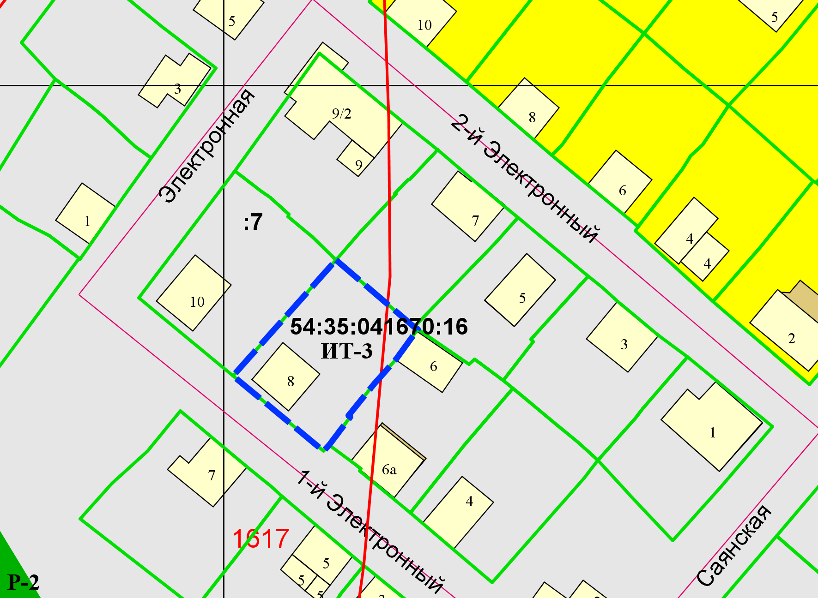

**2,6 м**

**1,6 м**

Приложения к заявлению: